STREDNÁ PRIEMYSELNÁ ŠKOLA ELEKTROTECHNICKÁ
Zabezpečenie údajov
ročníkový projekt
Alexandra Bartolenová
2024

Obsah
Obsah 2
Anotácia 3
1 Zabezpečenie údajov 4
1.1 Typy zabezpečenia údajov 4
1.1.1 Antivírus 5
1.1.2 Firewall 5
2 Riziká 7
2.1 Ilustrácie 7
2.2 Tabuľky 7
3 Záver 9
Zoznam použitej literatúry (Nadpis Kapitoly, bez čísla) 10
Prílohy (štýl Nadpis Kapitoly, bez čísla) 11
Príloha A – CD médium (štýl PodNadpis Kapitoly, bez čísla) 11
Príloha B – <názov prílohy> 11
Príloha C – <názov prílohy> 11

Anotácia
Zabezpečenie údajov je prax ochrany digitálnych informácií pred neoprávneným prístupom, poškodením alebo krádežou počas ich celého životného cyklu.
Tento koncept zahŕňa celé spektrum informačnej bezpečnosti. Zahrňuje fyzickú bezpečnosť hardvéru a úložných zariadení, spolu s administratívnymi a prístupovými kontrolami. Pokrýva aj logickú bezpečnosť softvérových aplikácií a organizačné politiky a postupy.
Rozprávanie o téme “zabezpečenie údajov” môže viesť k väčšej informovanosti a povedomiu o dôležitosti ochrany osobných údajov. Ak ľudia budú viac informovaní o tejto téme, môžeme predísť podvodom a krádežiam identity.
Annotation
Data security is the practice of protecting digital information from unauthorized access, corruption, or theft throughout its entire lifecycle. This concept encompasses the entire spectrum of information security. It includes the physical security of hardware and storage devices, along with administrative and access controls. It also covers the logical security of software applications and organizational policies and procedures. Talking about the topic of "data security" can lead to greater awareness and understanding of the importance of protecting personal data. If people are more informed about this topic, we can prevent fraud and identity theft.
- Zabezpečenie údajov
Zabezpečenie údajov nám pomáha chrániť citlivé údaje počas ich životného cyklu, chápať kontext aktivity používateľa a údajov a zabrániť neoprávnenému použitiu alebo strate údajov.
  - Typy zabezpečenia údajov
Existuje niekoľko typov zabezpečenia údajov, ktoré organizácie a jednotlivci môžu implementovať na ochranu svojich informácií. Niektoré z najbežnejších typov zabezpečenia údajov zahŕňajú:
- Šifrovanie údajov: Proces konverzie dát do nečitateľnej podoby, aby sa predišlo neoprávnenému prístupu. Šifrovanie sa používa na ochranu dát v pohybe aj v úložiskách.
- Antivírus: pomáha chrániť vaše zariadenie pred rôznymi druhmi malware, ako sú vírusy, červi, trójske kone, ransomware a ďalšie škodlivé programy.
- Firewall: Zabezpečuje sieťovú bezpečnosť tým, že monitoruje a kontroluje prúdenie údajov medzi sieťami a zariadeniami. Blokuje nebezpečné alebo neautorizované prístupy.
- Zálohovanie údajov: Vytvorenie a uchovávanie kópií dôležitých údajov na bezpečných miestach, aby sa predišlo ich strate v prípade havárie alebo útoku.
- Ochrana prístupu: Tento typ zabezpečenia obmedzuje prístup k údajom iba na oprávnené osoby alebo systémy. Zahŕňa používanie silných hesiel, dvojfaktorovú autentifikáciu a riadenie prístupových práv.
- Aktualizácie: Pravidelné aktualizácie softvéru a systémov na odstránenie zraniteľností a ochranu pred známymi hrozbami.
- Monitorovanie: Pravidelné monitorovanie a revízia bezpečnostných opatrení na identifikáciu potenciálnych hrozieb a nedostatkov v zabezpečení údajov.
Tieto typy zabezpečenia údajov môžu byť implementované samostatne alebo v kombinácii, aby sa zabezpečilo celkové bezpečnostné prostredie.
    - Antivírus
Antivírusový softvér funguje ako ochranný štít pre vaše zariadenie a údaje, pričom využíva niekoľko spôsobov na ochranu pred škodlivým softvérom a zabezpečuje vaše údaje.
Antivírusový softvér pravidelne skenuje súbory a aplikácie na vašom zariadení, aby odhalil prítomnosť škodlivého kódu. Tento skenovací proces zahrňuje porovnávanie súborov s databázou známych škodlivých kódov a identifikáciu nezvyčajného správania, ktoré by mohlo naznačovať prítomnosť vírusu.
Keď antivírus identifikuje škodlivý kód, buď ho karanténuje, aby zabránil jeho šíreniu, alebo ho odstráni z vášho zariadenia.
Mnoho moderných antivírusových programov používa heuristické analýzy a umelú inteligenciu na identifikáciu nových a neznámych hrozieb. Tieto nástroje sú schopné odhaliť potenciálne škodlivý kód na základe jeho charakteristík a správania, aj keď ešte nie je známy.
Niekedy antivírusový softvér ponúka funkcie na ochranu online aktivity, ako je kontrola webstránok, ochrana proti phishingu a firewall, ktorý monitoruje sieťovú komunikáciu a chráni pred neoprávneným prístupom.
    - Firewall
Firewall je základným prvkom zabezpečenia počítačových sietí a slúži na ochranu pred neoprávneným prístupom a útokmi z internetu. Jeho úlohou je monitorovať a kontrolovať komunikáciu medzi rôznymi sieťami, ako napríklad lokálnou sieťou a internetom, a zabezpečiť, aby sa neželané alebo škodlivé dáta nedostali do chránenej siete.
Pri vstupe alebo výstupe dát z vášho zariadenia kontroluje firewall obsah paketov dát, ktoré cestujú cez sieť. Používa rôzne pravidlá a filtre na rozhodovanie o tom, čo je povolené a čo je blokované. Tieto pravidlá môžu byť založené na rôznych kritériách, ako sú zdrojová adresa, cieľová adresa, typ služby alebo obsah dát.
V prípade, že firewall zistí, že dáta spĺňajú kritériá pravidla, ktoré ste nastavili, umožní ich prechod cez sieť. Naopak, ak dáta nespĺňajú tieto kritériá alebo sú identifikované ako nebezpečné, firewall ich zablokuje a zabráni im vstúpiť do vašej siete alebo opustiť ju.
Okrem blokovania nežiaducich dát môže firewall tiež upozorniť na možné hrozby alebo nezvyčajné aktivity v sieti. Tieto upozornenia umožňujú administrátorom siete rýchlo identifikovať a reagovať na potenciálne bezpečnostné problémy.
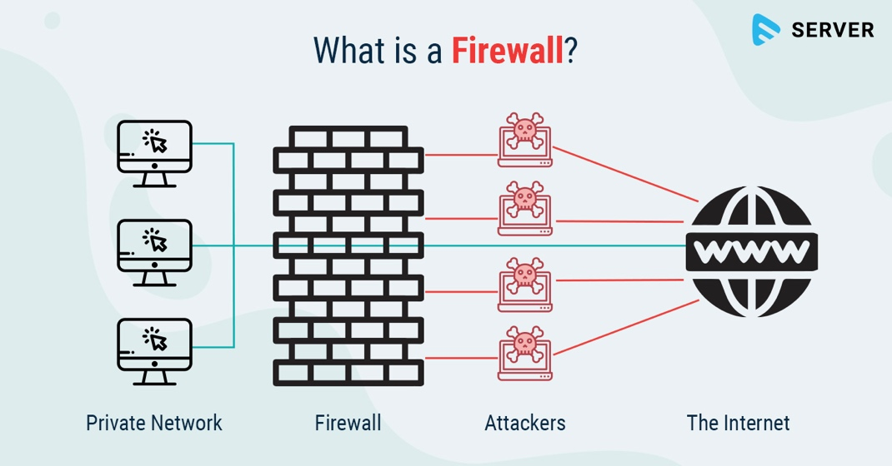
Firewall môže byť implementovaný ako hardvérové zariadenie alebo softvérová aplikácia na vašom počítači alebo sieti.
Obr. 1 Firewall

Výhody použitia firewallu
- Bezpečnosť siete – Firewall pomáha chrániť sieť pred neoprávneným prístupom a útokmi, čím znižuje riziko úniku citlivých dát alebo poškodenia systémov.
- Kontrola a filtrovanie prevádzky – Firewall umožňuje sledovať a riadiť sieťovú prevádzku, čím sa dá efektívne blokovať škodlivý obsah, spam a nežiaduce komunikácie.
- Ochrana pred malvérom – Firewall dokáže identifikovať a zablokovať pokusy o infikovanie malvérom, ako sú vírusy, červy, trójske kone a ďalšie škodlivé programy.
- Zvýšenie dôvernosti – Firewall umožňuje prístup k citlivým informáciám len autorizovaným používateľom a obmedzuje ich prístup pre ostatných.
- Monitorovanie a audit – Firewall poskytuje funkciu monitorovania a auditu siete, čo umožňuje sledovať sieťovú prevádzku, identifikovať hrozby a vyhodnocovať bezpečnostné udalosti.
- Riziká
Zlé zabezpečenie údajov prináša viacero rizík, ktoré môžu mať vážne následky pre jednotlivcov aj organizácie. Niektoré z nich sú:
- Strata súkromia: Únik citlivých a osobných údajov. Môže prísť k ich zneužitiu na rôzne spôsoby, ako je identity theft alebo spam.
- Finančné straty: Strata finančných údajov, ako sú bankové údaje alebo kreditné karty, môže viesť k finančným stratám prostredníctvom neoprávnených transakcií alebo podvodu.
- Strata dôveryhodnosti: Únik citlivých obchodných údajov môže poškodiť dôveru zákazníkov a obchodných partnerov.
- Zneužitie údajov: Neoprávnení jednotlivci alebo organizácie môžu zneužiť ukradnuté údaje na šírenie spamu, vydieranie alebo iné škodlivé aktivity.
- Kybernetické útoky: Zle zabezpečené údaje môžu byť cieľom kybernetických útokov, ako sú ransomware, malware alebo phishing, čo môže viesť k poškodeniu systémov a stratám dát.
- Strata konkurenčnej výhody: Únik obchodných tajomstiev alebo strategických informácií môže poškodiť konkurenčnú výhodu organizácie a umožniť konkurentom získať neoprávnený prístup k dôležitým informáciám.
  - Ilustrácie
Ilustrácie sú obrázky obsahujúce grafy, diagramy, mapy, schémy a pod. Nie je potrebné rozlišovať rozličné typy ilustrácií, stačí, ak sa všetky označia ako „Obrázok”. Všetky ilustrácie musia byť očíslované súvislým radom číslic v celej práci a musia mať titulky (názov obrázku) pri každom obrázku. Text titulku musí byť pochopiteľný aj bez kontextu. Majú sa zaradiť bezprostredne za textom, kde sa spomínajú po prvýkrát (najlepšie na tej istej strane). Obrázok by mal byť podľa možnosti centrovaný. Pri odkazovaní na daný obrázok v texte použijeme odkaz uvedený v zátvorke (napr. Obr. 1).
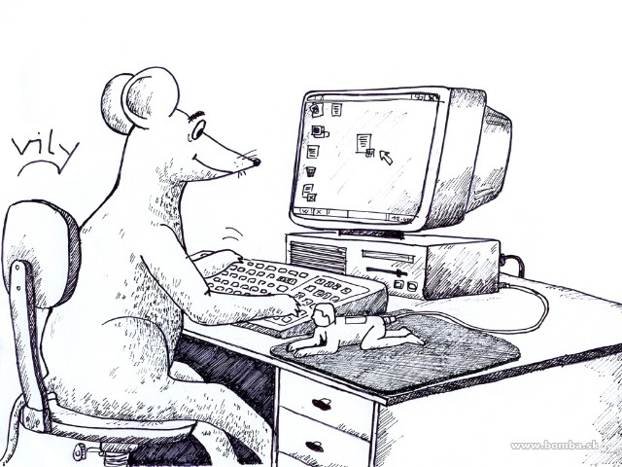
Obr. 1 Názov obrázka (štýl Popis, Popiska-Caption)
  - Tabuľky
Tabuľky prezentujú myšlienky a tvrdenia popisované v práci. Akýkoľvek tabuľkový materiál, ktorý sa skladá z viac než štyroch alebo piatich riadkov, by mal byť spracovaný do formy tabuľky. Popis a záhlavie tabuľky má byť zrozumiteľné samostatne bez odkazu na text. Záhlavia majú vyjadrovať druh veličiny a typy jednotiek vo forme „veličina/jednotka”, je potrebné používať rovnaké symboly a skratky ako v texte. Každá tabuľka musí mať poradové číslo a titulok, umiestnený zvyčajne nad tabuľkou. Tabuľka by mala mať rovnakú orientáciu, ako text práce.
Tab. 1 Názov tabuľky (štýl Popis, Popiska-Caption)
 | 1.A | 1.B | 1.C | 1.D
prezentácie | 10 | 12 | 13 | 11
videá | 7 | 4 | 6 | 3
počítačové hry | 5 | 6 | 3 | 4
blogy | 6 | 8 | 7 | 8
postery | 4 | 3 | 5 | 6
- Záver
Záver obsahuje vecné závery, sumarizáciu, vlastný prínos alebo pohľad autora, odporúčania pre prax (výučbu). Záver je uvedený na maximálne 1 stranu.

Zoznam použitej literatúry (Nadpis Kapitoly, bez čísla)
Všetky dokumenty, ktoré v práci použijete, je potrebné zoradiť do zoznamu pozostávajúceho z bibliografických odkazov, ktorý označujeme Zoznam použitej literatúry. Pre tvorbu zoznamov použitej literatúry platia štandardy. Cieľom je, aby zo zoznamu použitej literatúry bolo možné jasne identifikovať použitý zdroj a aby ho bolo možné bez ťažkostí opäť vyhľadať.
Hlavným zdrojom údajov pre tvorbu bibl. odkazov je titulný list (tzn. prvý list v knihe, kde sú uvedené údaje o názve autorovi atď.), príp. jeho rub. Odkazy sa môžu týkať knižných, časopiseckých a iných zdrojov informácií (zborníky z konferencií, patentové dokumenty, normy, odporúčania, kvalifikačné práce, osobná korešpondencia a rukopisy, odkazy cez sprostredkujúci zdroj, elektronické publikácie), ktoré boli v práci použité.
Technika citovania určuje spôsob, akým označujeme citácie v dokumente, pričom podľa normy (pozri STN ISO 690) existuje viacero spôsobov citovania. Pri metóde číselných citácií sa v zozname bibliografických odkazov každé citované dielo uvádza v tom poradí, v akom bolo uvedené a číslované v texte. Číslované odkazy v texte sú uvedené v zátvorkách [3] a odkazujú na dokumenty v takom poradí, v akom sa citujú po prvýkrát. Nasledujúce citácie dostávajú také isté číslo, ako má prvá citácia. Ak sa citujú osobitné časti dokumentu, môžu sa za číslom citácie uviesť čísla strán.
Príklad zoznamu použitej literatúry:
- KALAŠ, Ivan – BLAHO, Andrej: Tvorivá informatika. 1. zošit z programovania. Bratislava: SPN - Mladé letá, 2007. 48. s. ISBN 80-10-01723-2
- CIMBALA, Roman – BALOGH, Jozef – DŽMURA, Jaroslav: Diagnostika výkonových transformátorov s využitím prvkov umelej inteligencie 1. In: Elektrotechnický magazín ETM. roč. 14, č. 1 (2004), s. 8-9.
- Kolektív autorov: Štátny vzdelávací program. [online] Bratislava: ŠPU v Bratislave, 2008. Aktualizované 14.2.2010 [cit. 2010-02-17]. Dostupné na internete: <http://new.statpedu.sk/sk/filemanager/download/987>
- Elektronické diplomové a dizertačné práce SR: ETD SK. [online]. Košice : ETD SK, 2004. Aktualizované 14-2-2005 [cit 2005-03-10]. Dostupné na internete: <http://www.etd.sk/>.
- KATUŠČÁK, Dušan: Ako písať záverečné a kvalifikačné práce. Nitra: Enigma, 2004. 162 s. il. ISBN 80-89132-10-3

